**Лабораторна робота №1**

**Тема:** Робота в інтегрованому середовищі розробки програм на С, розробка мінімальної структури.

**Мета:** Вивчити прийоми роботи в інтегрованому середовищі розробки програм на С.

**Обладнання:** ПЕОМ з мовою програмування С.

**Хід роботи:**

1. Увімкнула ПЕОМ.
2. Завантажила середовище Dev C++.
3. Ознайомилася з призначенням та підпунктами головного меню.
4. Виконала перше завдання:

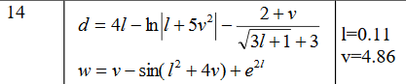

**Код програми:**

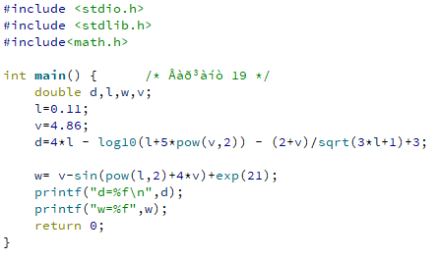

**Результат:**

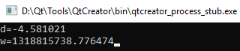

1. Отримала друге завдання:



1. Виконала завдання та відобразила код з результатом нижче.

**Код програми:**

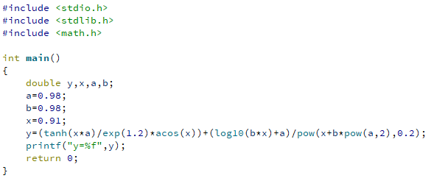

1. **Результат:**



**Висновок:** В процесі виконання лабораторної роботи я вивчила прийоми роботи в інтегрованому середовищі розробки програм на С.